**Kosmetyki do pielęgnacji dłoni - zadbaj o nie również na wiosnę!**

**Jeśli zastanawiasz się, które kosmetyki do pielęgnacji dłoni będą dla Ciebie odpowiednie, to my znamy na to odpowiedź! Dopasuj produkty do swojego typu skóry.**

Zastanawiasz się jaki krem do rą będzie dla Ciebie najlepszy? A może zdecydujesz się na skoncentrowane serum? Mamy sprawdzone *kosmetyki do pielęgnacji dłoni* i podzielimy się naszymi faworytami. Sprawdźmy, który przypadnie Ci do gustu!

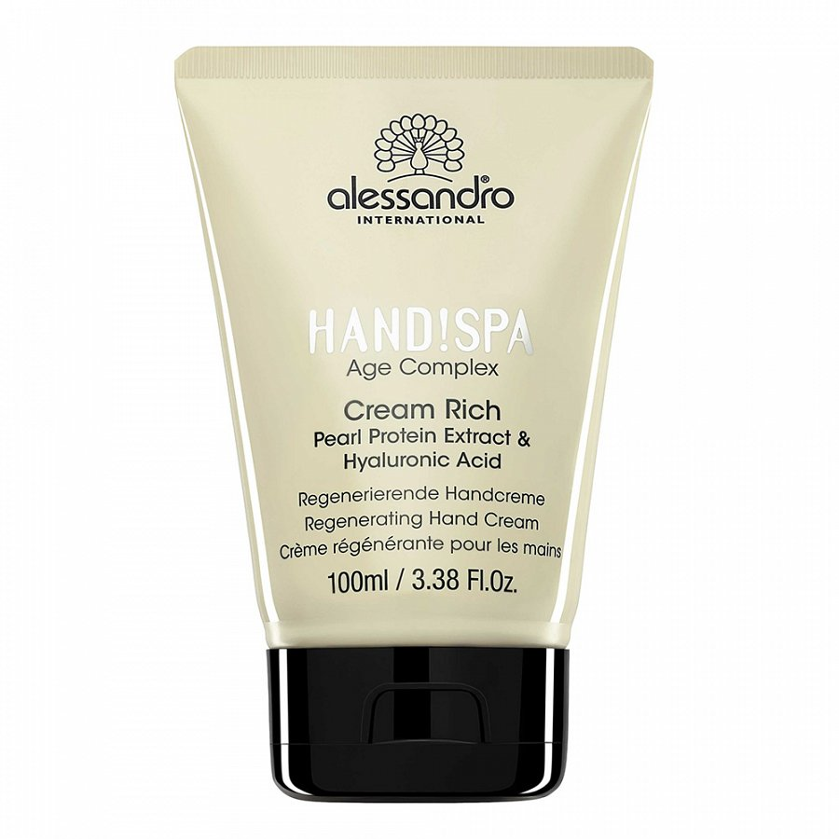

**Doskonale dobrane składniki**

Zima żegna się z nami powoli i zostawia po sobie ślady. Sucha i zmęczona skóra wymaga odpowiedniej regeneracji, a my znamy **kosmetyki do pielęgnacji dłoni**, które mogą Ci w tym pomóc. Przede wszystkim warto wybrać takie, które będą dopasowane do twojego typu skóry i wieku. Jeśli zmagasz się z szorstkością i suchością rąk, to postaw na odżywczy zestaw kremu z maską lub serum, które sprawnie i szybko odmienią wygląd i kondycję twojej skóry.

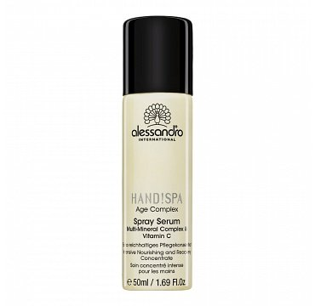

**Które** [**kosmetyki do pielęgnacji dłoni**](https://alessandro.pl/pielegnacja-dloni-i-paznokci/hand-spa) **będą dla Ciebie najlepsze?**

Jeśli nie wiesz jakie *kosmetyki do pielęgnacji dłoni* pomogą Ci przywrócić blask twojej skórze, to zaufaj serii Hand SPA! Znajdziesz ją w sklepie internetowym alessandro, który specjalizuje się w dbaniu o każdy rodzaj skóry w różnych wieku. Możesz nam zaufać, ponieważ odpowiednio zadbamy o twoją skórę na wiosnę!